Thuật toán hồi quy tuyến tính

1. Định nghĩa

Định nghĩa
Định nghĩa
Hồi quy tuyến tính (Linear Regression) là một thuật toán học có giám sát dùng để mô hình hóa mối quan hệ tuyến tính giữa biến đầu vào (biến độc lập) và biến đầu ra (biến phụ thuộc), nhằm dự đoán giá trị liên tục.
// tìm mối quan hệ tuyến tính giữa đầu vào và đầu ra

Bài toán
Ví dụ : Xét mối quan hệ giữa chiều cao và cân nặng của một nhóm người. Ta thấy người càng cao thì cân nặng càng lớn.
- Trục x : chiều cao
- Trục y : cân nặng
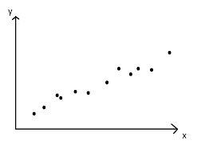
Dĩ nhiên, mỗi người mỗi khác, quan hệ này không phải là tỷ lệ thuận tuyệt đối.
Tuy nhiên đây cũng là một quan hệ tuyến tính nơi mà cân nặng (biến phụ thuộc – đầu ra) xác định tương đối dựa trên chiều cao (biến độc lập – đầu vào).
=> Ta có thể sử dụng một phương trình để biểu diễn gần đúng mối quan hệ này.

Vấn đề
Để biểu diễn mối quan hệ tuyến tính đúng nhất, đường thẳng biểu diễn phương trình phải có sai lệch nhỏ nhất so với các điểm trên đồ thị.
Vấn đề là phải chọn đường thẳng thế nào?
Nhận xét
Đó chính là vấn đề mà thuật toán hồi quy tuyến tính giải quyết :
Truy ngược (hồi quy) ra mối quan hệ khi đã biết tập giá trị của biến phụ thuộc suy ra từ biến độc lập tương ứng (tuyến tính). Sao cho mối quan hệ đó chặt chẽ nhất.

2. Thuật toán hồi quy tuyến tính

Đường thẳng phù hợp nhất

$$Y=β_{0}+β_{1}X+ϵ$$

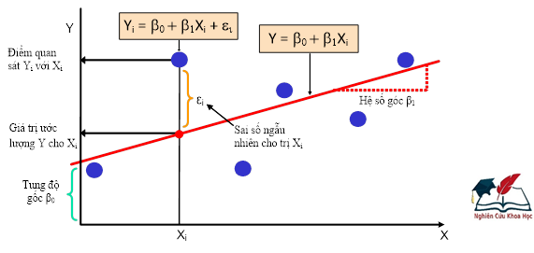

Chọn đường thẳng phù hợp nhất
Thuật toán bình phương phần dư thối thiểu
Tìm đường thẳng phù hợp nhất, ta chọn đường thẳng sao cho tổng bình phương phần dư của các điểm nhỏ nhất.
$$RSS=\sum_{i=1}^{n}{(}y_{i}-\hat{y_{i}})^{2}$$
(Phần dư là khoảng cách chiếu theo trục tung giữa điểm và đường thẳng)
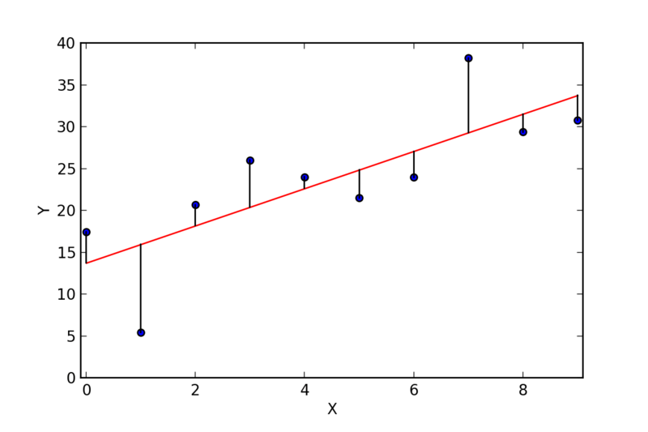

Công thức OLS
- Hệ số góc (slope):
$$β_{1}=\frac{∑(x_{i}-\overset{ˉ}{x})(y_{i}-\overset{ˉ}{y})}{∑(x_{i}-\overset{ˉ}{x})^{2}}$$
- Hệ số chặn (intercept):
$$β_{0}=\overset{ˉ}{y}-β_{1}\overset{ˉ}{x}$$

